# Java

## 介绍

1. 语言特性
   1. 纯面向对象
   2. 跨平台
2. 运行机制

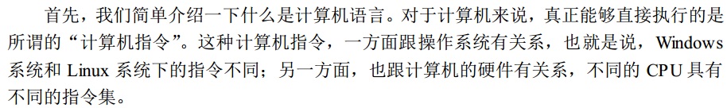

1. 变量的类型
   1. 整数类型
      1. 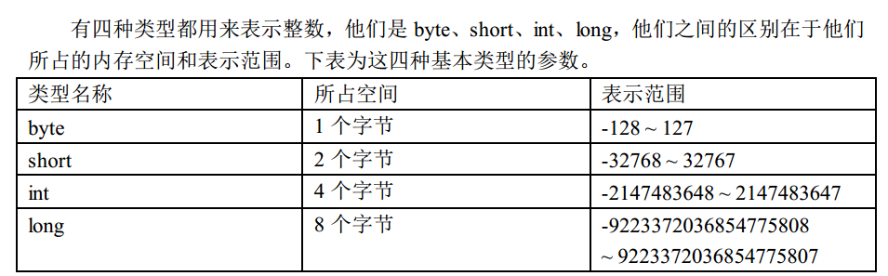
   2. 浮点数类型
      1. 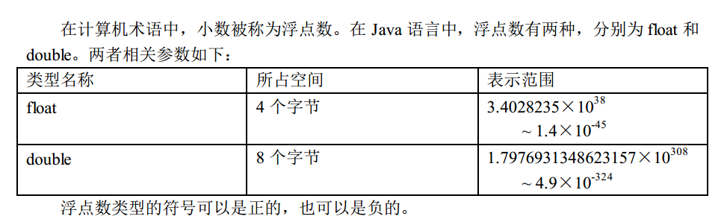
   3. 字符类型
      1. 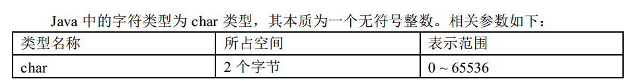
2. 运算符
   1. 运算符的优先级
      1. 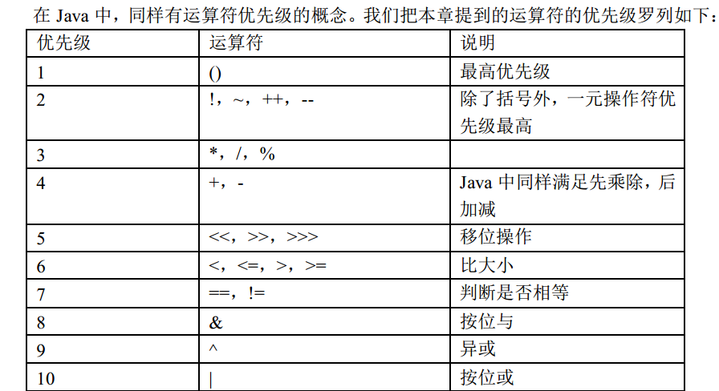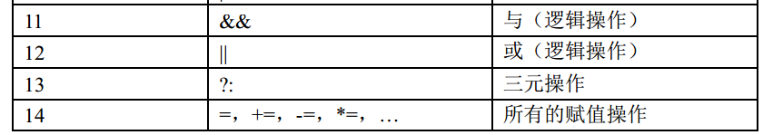
3. 函数
   1. 作用
      1. 减少冗余代码
      2. 提高代码的可维护性（易于修改）
      3. 让程序更灵活（根据参数表）
      4. 提高代码的可重用性
4. 对象
   1. 特点
      1. 各司其职
      2. 可重用性
      3. 可扩展性
      4. 弱耦合性
   2. 创建过程
      1. 分配空间
      2. 初始化属性
      3. 调用构造方法
   3. 特性
      1. 封装
      2. 继承
         1. 访问修饰符
            1. 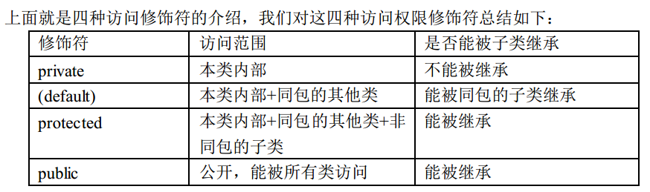
         2. 对象创建过程
            1. 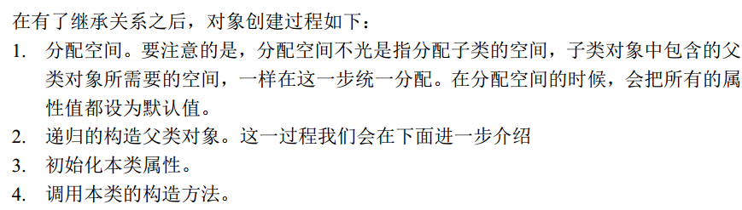
      3. 多态
         1. 作用
            1. 
5. 类
   1. 对大量对象共性的抽象